**УДК 624.014**

**ЕКОНОМІЧНЕ ОБҐРУНТУВАННЯ ЕНЕРГОЕФЕКТИВНИХ КОНСТРУКТИВНИХ РІШЕНЬ БАЛОК**

***Катамадзе Давід****,* кандидат економічних наук, професор, Батумський державний університет імені Шота Руставелі

***Чичуліна Ксенія Вікторівна****,* кандидат технічних наук, доцент, кафедра економіки підприємства та управління персоналом, Полтавський національний технічний університет імені Юрія Кондратюка

***Чичулін Віктор Петрович***, кандидат технічних наук, доцент, кафедра конструкцій з металу, дерева та пластмас, Полтавський національний технічний університет імені Юрія Кондратюка

Представлені питанняекономічного обґрунтування можливості зменшення розмірів елементів вузлів ресурсоекономних конструкцій із забезпеченням загального рівня надійності, порівняльного аналізу техніко-економічних показників запропонованих конструктивних форм із типовими конструктивними рішеннями.

Вартість металу є однією з головних складових загальної вартості конструкцій вузлів в нашому випадку. Отже, зменшення маси за рахунок пошуку нових конструктивних форм з оптимальними перерізами в першу чергу призводить до здешевлення розглядуваних конструкцій.

В процесі отримання раціональної системи опорного вузла профільованих балок з новими перерізами конструктивних елементів (рис. 1), у порівнянні з вихідною системою, був відмічений економічний ефект (рис. 3) зменшення матеріаломісткості на 15%, кошторисної вартості виготовлення на 10%.

Техніко-економічне порівняння оптимальної системи монтажного вузла балок, що мають профільовану стінку (рис. 2), з первинною конструкцією монтажного вузла показало, що при її виготовленні на 19% знижується маса та на 13% знижується кошторисна вартість виготовлення (рис. 3).

Якщо розглядати прийняту в будівництві систему ціноутворення, зокрема для металоконструкцій можна виділити наступні пропорції вартості їх складових: проектування (2-3%); сталь та інші матеріали (40-60%); виготовлення (20-25%); транспортні витрати (5-7%); монтаж (15-25%).

В проведених розрахунках повної трудомісткості виготовлення вузлів балок з профільованою стінкою були задіяні затрати основного виробництва, такі як різка металу, утворення отворів, шліфування, зварювання, зборка, фарбування, а також затрати неосновного та допоміжного виробництва.

Треба відмітити, що головним показником, який в нашому випадку характеризує економічну ефективність попередньо запроектованих вузлів балок з профільованою стінкою, є прямі витрати на одиницю виробу (витрати на сировину та заробітна плата виробничих робітників).

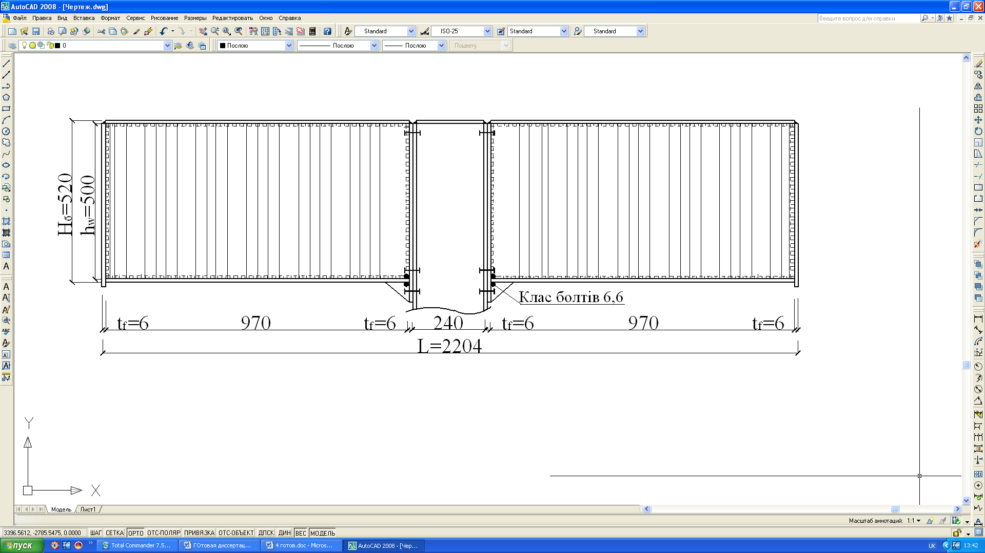

Рис. 1. Раціональна система опорного вузла балок

з профільованою стінкою [1]

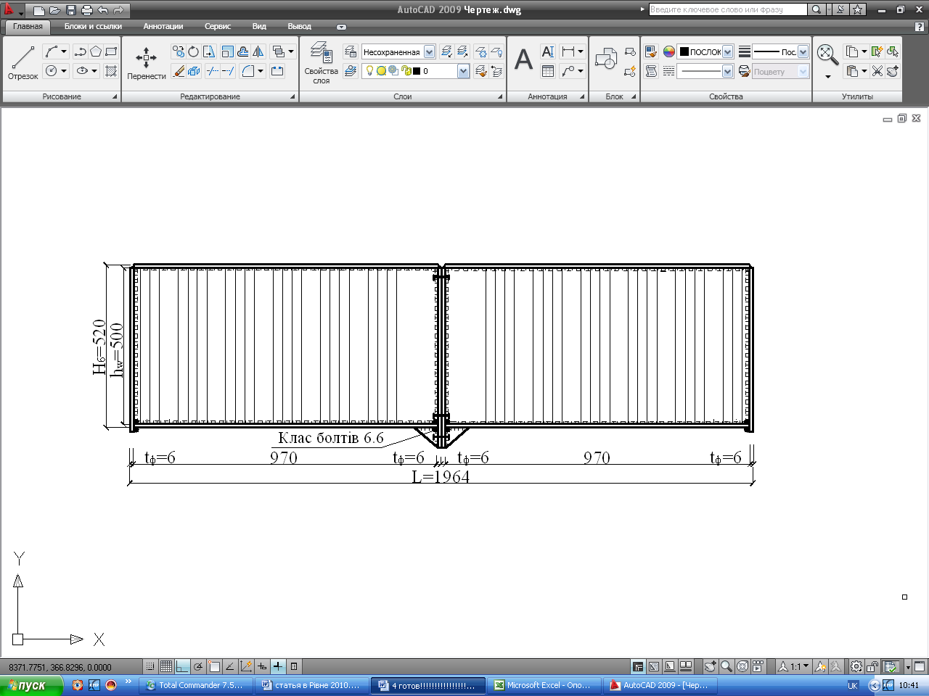

Рис. 2 – Раціональна система монтажного вузла балок

з профільованою стінкою [1]

З метою комплексної техніко-економічної оцінки був врахований монтаж дослідних конструкцій, собівартість якого складається з прямих та накладних витрат. Таким чином, врахувавши виготовлення та монтаж, можливі транспортні витрати, всі матеріали, можна отримати загальну кошторисну вартість конструкцій. В складі проведеного дослідження на існуюче навантаження були розраховані також опорні та монтажні вузли з елементами складених та прокатних балок.

До конструкцій розглянутих вузлів були підібрані складені сталеві балкипрольотом *L*=982 *мм,* із висотою та товщиною стінки *hw*=280 *мм* та *tw*=5 *мм*, шириною *bf*=100 *мм* та товщиною полиці *tf*=10 *мм.* Також були підібрані перерізи двосторонніх ребер жорсткості (2шт на відсік) товщиною *tр*=4 *мм* та шириною *bр*=49 *мм.* Аналогічним чином були підібрані перерізи стальних двотаврових прокатних балок з номером профілю 30Б1. В обох випадках ширина та товщина фланців становить відповідно *bф*=100 *мм* та *tф*=6 *мм.* Кріплення відсіків відбувається за допомогою болтів діаметром 20 *мм* (М20) класу міцності 8.8.

*а) б)*

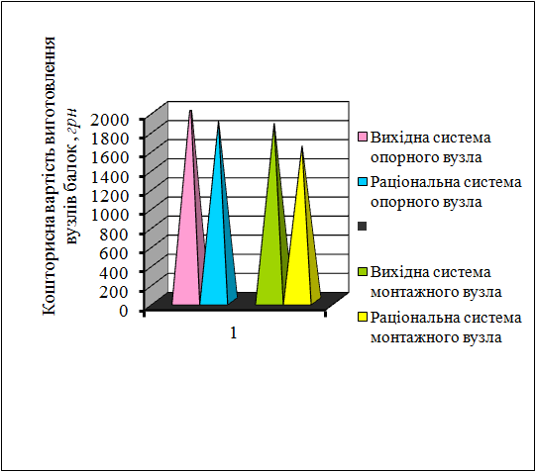 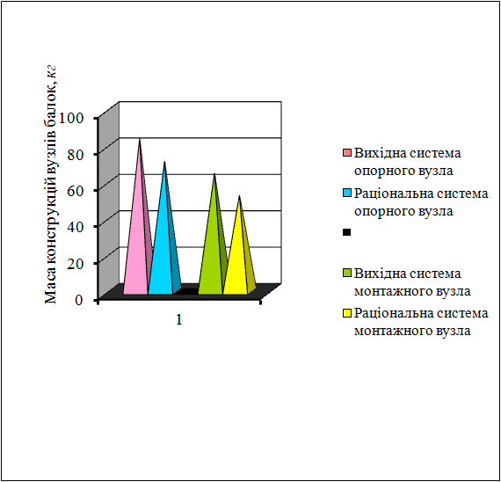



Рис. 3 – Результати розрахунку економічної ефективності вузлів балок з профільованою стінкою:

*а) порівняння кошторисної вартості конструкцій; б) порівняння маси конструкцій*

Таблиця 1 – Техніко-економічне порівняння раціональних вузлів балок з профільованою стінкою з вихідними конструкціями

|  |  |  |  |  |
| --- | --- | --- | --- | --- |
| Конструктивна форма | Маса конструкцій, кг | Кошторисна вартість виготовлення конструкцій, грн | Кошторисна трудомісткість, люд.год. | Прямі витрати, грн. |
| Вихідна система опорного вузла | 84,1 | 2097 | 15,21 | 1892 |
| Раціональна система опорного вузла | 71,74 | 1891 | 14,55 | 1694 |
| Вихідна система монтажного вузла | 65,38 | 1867 | 12,95 | 1692 |
| Раціональна система монтажного вузла | 52,96 | 1630 | 12,29 | 1464 |

***Література***

1.Пат. 45328 Україна, МПК (2006) Е 04 С 3/02. Сталева балка з поперечно профільованою стінкою коробчастого перерізу з нерівномірним кроком гофрів / Пічугін С.Ф., Чичулін В.П., Чичуліна К.В.; власник : Полтав. нац. техн. ун-т ім. Юрія Кондратюка. – № u 2009 03785; заявл. 17.04.2009; опубл. 10.11.2009, Бюл. № 21. – 4 с.